实验一
引言
随着科学技术的发展，人们在监控与监测生产过程、居住环境、生活质量等过程中，制造了各种各样科学仪器。而传统仪器如模拟式仪器仪表、数字化仪表、内部有微处理器的智能仪器等，其对于用户来说是一个封闭的系统，仪器的面板、旋钮、开关和显示方式，内部电路及仪器所能提供的功能都是固定的，与其他设备的连接也受限制。随着计算机硬件技术、软件技术的不断发展与成熟，全新概念的第四代仪器——虚拟仪器出现了。
虚拟仪器作为一种基于计算机的自动化检测仪器系统，是现代计算机技术和仪器技术完美结合的产物，也是当今计算机辅助测试领域的一项重要技术。它利用加在计算机上的一组软件与仪器模块相连接，以计算机为核心、充分利用计算机强大的图形界面和数据处理能力提供对测量数据的分析和显示。虚拟仪器的构成。
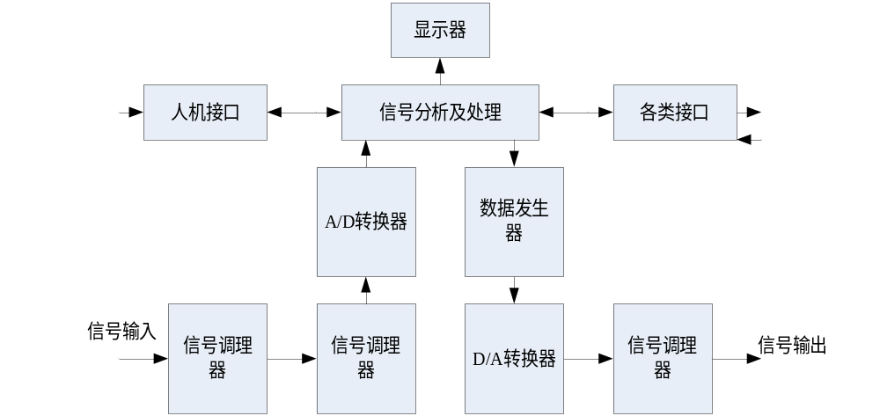
图1.1 虚拟仪器的构成

LabVIEW程序构成与模块简介
LabVIEW的核心是VI（G语言编写的程序）。该环节包含三个部分：程序前面板(Front Panel)、程序框图(Block Diagram)和图标/连接端口（Icon/Connector）。
1.前面板 （Front Panel）
前面板是程序与用户交流的窗口，用于设置各种输入控制参数和观察输出量。前面板的作用相当于传统仪器的面板，在它上面有用户输入和显示输出两类对象。具体表现为开关、旋钮、拨盘等用户输入的控制对象和图形、图表等显示对象。
波形图表
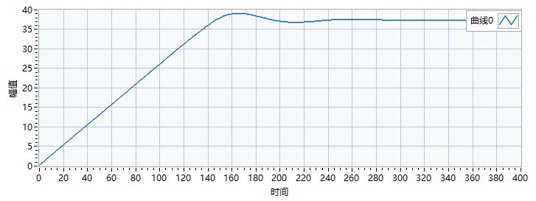
实验结果
姓名 | 学号
耿斌宗 | 10152952

超调量 | 振荡频率 | 调节时间 | 峰值时间 | 阻尼比 | 尝试次数
4.63 % | 0.53 rad/s | 9.40 s | 8.25 s | 0.70 | 2

date:2019/6/5
time:10:53

